江 南 大 学 设 备 采 购 询 价 单
编号：XJ2015002
- 货物需求一览表
序号 | 设备名称 | 数量
1 | 单人学生电脑桌 | 36张
2 | 小方凳 | 172张
3 | 升降椅 | 1张
二、技术要求及配置
序号 | 规格型号、配置要求
1 | 单人电脑桌:  1）规格：70*52.5*100cm，其中桌面高度76cm，三面屏风高度100cm；二面屏风伸展高度180cm。（桌子宽度52.5cm为桌子左右挡板的外侧距离）  2）桌面和屏风采用E1级刨花板，颜色白橡木，桌面有出线孔；  3）主体钢架结构，采用25*25*1.5mm的钢管，钢管表面要求喷塑处理。  4）桌面下为键盘托，长度同桌面。  5）键盘托下面为30cm宽的双门柜，柜体下方距离地面15cm，要求柜体上下表面有出线孔，柜体上表面外加一个锁孔。柜门要求加锁，要求一把钥匙开所有的柜门。  6）屏风伸展设计要求操作方便，且牢固可靠。  7）刨花板须经脱水、脱胶、防腐、防虫化学处理，木材干燥至低于9%的含水量，胶粘剂环保，性能可靠持久。产品符合国家技术监督局家具生产技术标准，持久耐磨，摆放后无影响外观和使用性能的永久变形，各部位的安装牢固可靠，无松动、倾斜、摇晃等现象。  8）主要板材经检验符合GB18584-2001《室内装修材料-木家具中有害物质限量》强制性标准要求。油漆经检验符合GB18581-2009《室内装饰装修材料-溶剂型木器涂料中有害物质限量》强制性标准要求，胶粘剂经检验符合GB18583-2008《室内装饰装修材料-胶粘剂中有害物质限量》强制性标准要求。  9）保修期：3年  注：具体桌子屏风伸展面要求厂方看现场后确认匹配。
2 | 小方凳：  结构材质: 实木面板，清水油漆；钢架，表面要求喷塑处理；  尺寸：凳面长38cm*宽28cm，凳高42cm。  注：或者全实木结构，清水油漆。
3 | 升降椅  升降范围约60-80cm，SGS认证气杆，功能可升降旋转；  优质透气西皮包面，高密度海绵，软硬适中，回弹性能好，不变形；座垫依据人体工学原理设计，采用1.5MM夹板八层垫压成成型，成型板材约12MM，板材承受力达300KG，采用优质气压棒，升降自如，升降时基本无声响，经测度可承受250KG压力，电镀圆盘，防锈，耐腐蚀，优质五金配件  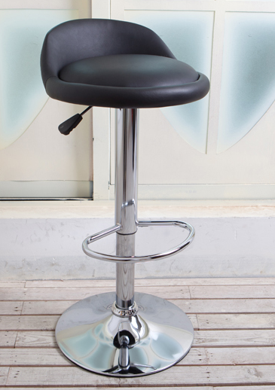
三、说明
１、供方若为该产品代理，需附代理许可证明文件，一般不接受项目授权；
２、单价大于3千美元的进口货物，一般按美元报价，其余以人民币报价；
３、该报价为一次性报价；
4、报价截止时间：2015年7月14日16时；
5、报价单请加盖公章密封后送至或邮寄至无锡市蠡湖大道1800号江南大学商学院实验中心陈晓梅收（邮编：214122）；
6、咨询： 徐立青 电 话： 13405767929 。
江南大学经济管理综合训练中心
2015年7月8日

